重庆市2024年注册会计师考试报名费收据
领取流程

报名人员可在报名费支付完成后在网报系统“打印交费确认表”中点击“打印电子票据”，自行打印报名费收据（财政 “非税收入一般缴款书”）。领取时间：2024年6月13日-11月30日。
咨询电话： 023-67031022
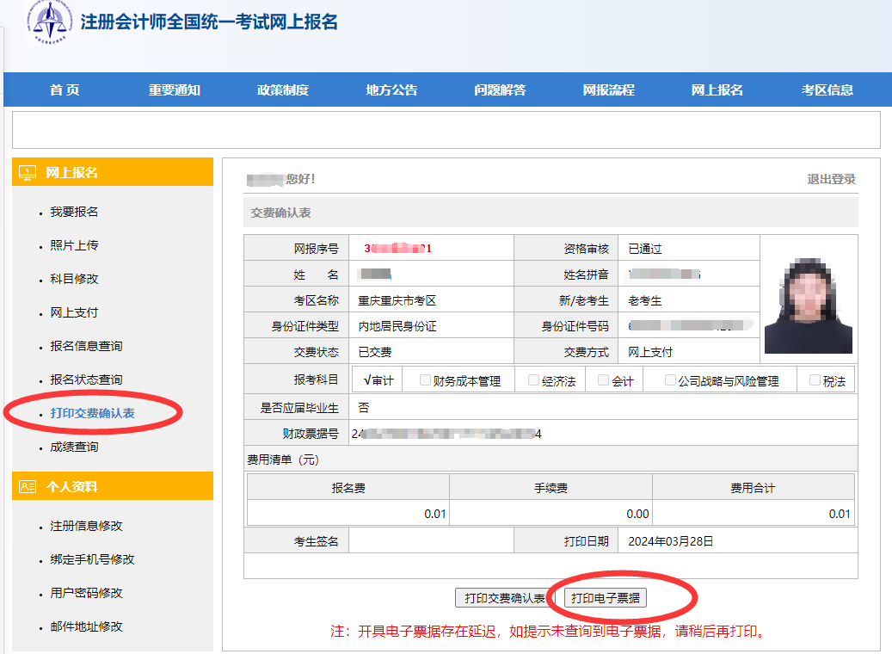
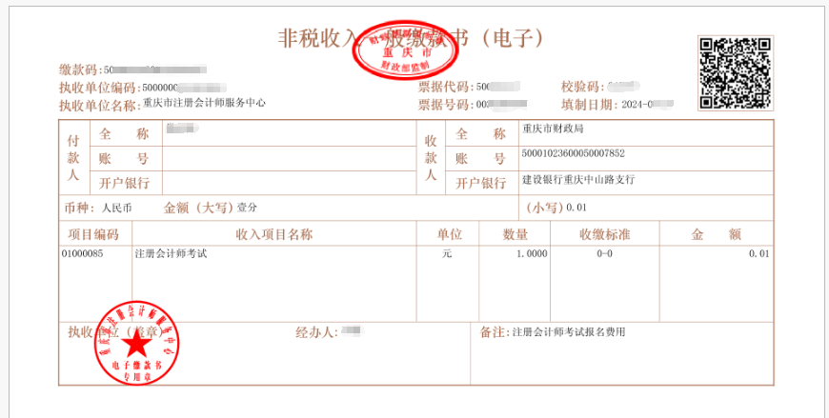
*票据逾期未领，无法补领。

